

Requisitos y Versión Inicial del Software

Proyecto: DF-Actions

Integrantes:

|  |  |  |
| --- | --- | --- |
| Nombres y Apellidos | Email | ROL USM |
| Diego Eduardo Carvajal Solano | [Diego.carvajals@sansano.usm.cl](mailto:Diego.carvajals@sansano.usm.cl) | 201573046-6 |
| Francis Alejandro Jesús Vargas Ferrer | [Francis.vargas@sansano.usm.cl](mailto:Francis.vargas@sansano.usm.cl) | 201573026-1 |

# Contexto del proyecto

## Objetivo de proyecto

El objetivo del proyecto es la creación de un sistema que permita modelar el valor a futuro de las acciones de una empresa.

## Resumen del Proyecto (máximo 1/2 página)

El proyecto nace de la necesidad de estimar el valor que tendrá una acción a futuro, por lo cual se creará un software que satisfaga la misma.

El proyecto se basa en un software que estime el valor de las acciones de una empresa en un tiempo dado, para su compra o venta, utilizando distintos métodos existentes en las finanzas.

El éxito de este proyecto estará dado por el grado de precisión que tenga la estimación, para lograr esta precisión se aplicaran ecuaciones que nos brindaran la certeza en el cálculo. El objetivo de este proyecto se habrá logrado cuando la estimación sea muy cercana al valor real de la acción, para lo cual se estimará el valor de cierre del día actual, usando los valores de días anteriores a este.

# Modelo de Dominio

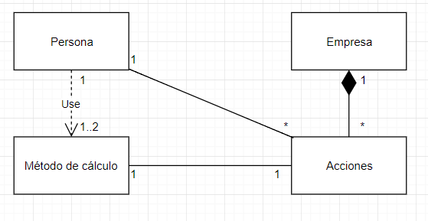

|  |  |
| --- | --- |
| **Entidad** | **Descripción (1 línea)** |
| Persona | Usuario que utilizara el sistema. |
| Método de cálculo | Método utilizado para calcular acciones a futuro. |
| Acciones | Valor que se busca modelar a futuro. |
| Empresa | Empresa de la cuál queremos conocer sus acciones a futuro. |

# Requisitos clave funcionales y extra-funcionales

|  |  |
| --- | --- |
| **Req. funcional** | **Descripción y medición (máximo 2 líneas)** |
| Predicción del valor de la acción. | El sistema estimara el valor a futuro de la acción entregada. |
| Ingresar valores de acción. | El usuario debe poder ingresar los valores de una acción mediante el uso de un archivo csv. |
| Obtener valores de acción desde internet. | Se debe poder obtener los valores de la acción desde internet solo entregando el nombre de la empresa. |
| Ingresar intervalo tiempo. | Se debe poder seleccionar para que fecha será la predicción |
| Seleccionar tipo de predicción. | Se debe poder seleccionar entre dos modelos existentes para la predicción (americana y europea). |
| Seleccionar entre compra o venta. | Se debe seleccionar si el valor será para comprar o vender. |
| Mostrar gráfico de los valores de la acción. | Se debe mostrar un gráfico que muestre como ha variado el precio de la acción en el tiempo. |
| Existencia de ejecutable. | Debe existir un ejecutable para su uso. |

|  |  |
| --- | --- |
| **Req. extra-funcional** | **Descripción y medición (máximo 2 líneas)** |
| Confianza. | Los resultados obtenidos deben ser precisos, por lo cual se utilizará R. |
| Disponibilidad. | El sistema debe funcionar siempre que el usuario lo necesite. |
| Desempeño. | El tiempo en el calculo de la estimación no debe ser elevado. |
| Compatibilidad | El software debe funcionar en Windows. |

# Casos de Uso y Diagrama

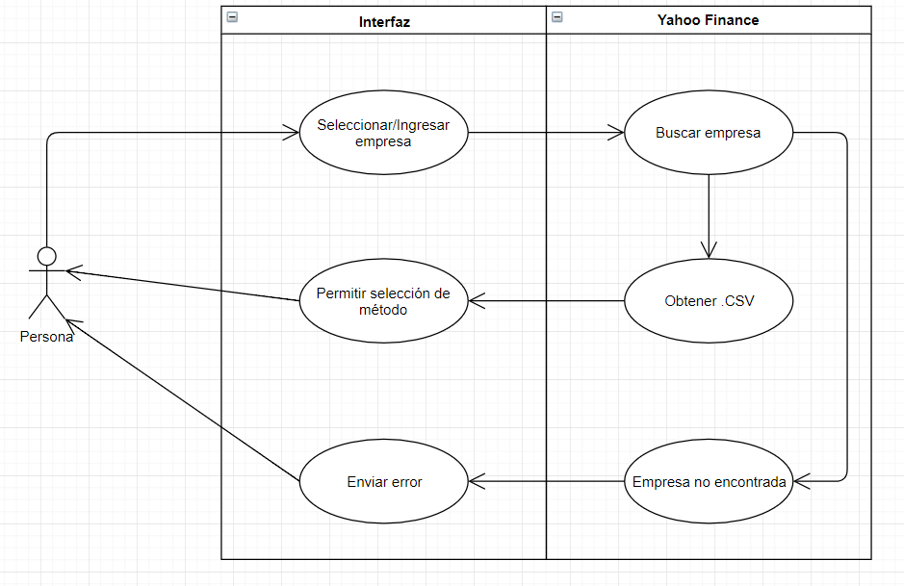

|  |  |
| --- | --- |
| Nombre | Ingresar Empresa |
| Actores | Usuario/Persona |
| Pre-condiciones | Interfaz iniciada |
| Post-condiciones | Archivo .csv procesado, Empresa seleccionada |
| Flujo normal | Seleccionar/Ingresar empresa->Buscar empresa -> Obtener .CSV ->Permitir selección de método |
| Cursos alternativo | Seleccionar/Ingresar empresa ->Buscar empresa-> Empresa no encontrada -> Enviar error |

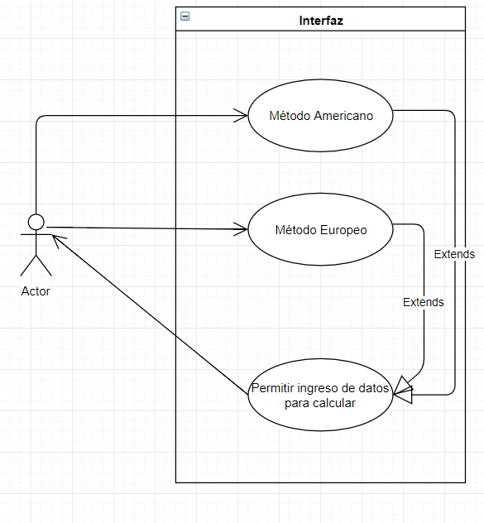

|  |  |
| --- | --- |
| Nombre | Selección de método de cálculo |
| Actores | Usuario/Persona |
| Pre-condiciones | Empresa ingresada, archivo .csv descargado. |
| Post-condiciones | Ingreso de datos para cálculo permitido. |
| Flujo normal | Selección de método -> Permitir ingreso de datos para calcular. |
| Cursos alternativo | No existen cursos alternativos. |

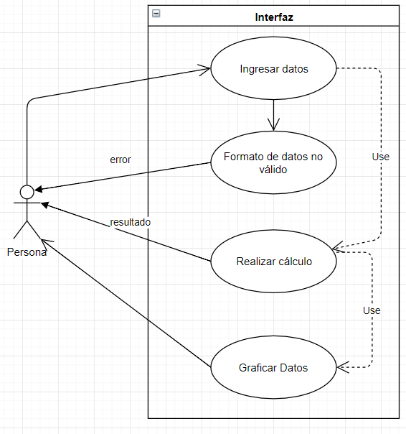

|  |  |
| --- | --- |
| Nombre | Predicción del valor de la acción por medio del ingreso de datos |
| Actores | Usuario/Persona |
| Pre-condiciones | Empresa seleccionada, csv cargado, método seleccionado. |
| Post-condiciones | Resultado mostrado en pantalla, gráficos en pantalla. |
| Flujo normal | Ingresar datos -> Realizar cálculo -> Graficar Datos |
| Cursos alternativo | Ingresar datos -> Formato de datos no válido |

# Priorización de requisitos

|  |  |  |  |
| --- | --- | --- | --- |
|  | Funcional | Funcionalidad | El sistema cumple con los requisitos funcionales establecidos. [A-A] |
|  | Rendimiento |  |  |
|  |  | Precisión | Se obtienen estimaciones precisas para los valores de las acciones-. [A-A] |
| Utilidad |  | Tiempo de respuesta | Se entregan los resultados en un tiempo óptimo. [B-B] |
|  |  | Disponibilidad | La aplicación debe estar disponible siempre que el usuario lo requiera. [A-A] |
|  | Implementación |  |  |
|  |  | Lenguajes | Uso de R. [M-A] |
|  | Usabilidad |  |  |
|  |  | Facilidad de uso | La aplicación es intuitiva para el usuario. [M-A] |

# Estimación

|  |  |
| --- | --- |
| **Requisito** | **Nivel de esfuerzo** |
| Predicción del valor de la acción. | Alto, ya que este requisito nos pide la implementación de las ecuaciones dadas por el cliente, y es el que recibe todos los datos que serán procesados. |
| Ingresar valores de acción. | Bajo, ya que solo se necesita obtener el directorio del archivo. |
| Obtener valores de acción desde internet. | Alto, ya que debemos conectar c# con alguna pagina de internet, esto no debería ser muy difícil pero nuestros conocimientos sobre el lenguaje no son muy grandes. |
| Ingresar intervalo tiempo. | Bajo, ya que solo se seleccionará una fecha. |
| Seleccionar tipo de predicción. | Bajo, ya que solo se escogerá entre dos opciones. |
| Seleccionar entre compra o venta. | Bajo, ya que solo se dará a escoger entre dos opciones. |
| Mostrar gráfico de los valores de la acción. | Medio, ya que debemos graficar los valores que tenemos de la acción más los valores estimados. |
| Existencia de ejecutable. | Bajo, ya que el lenguaje que se escogió lo genera de forma automática. |

# 

# Identificación preliminar de riesgos para el proyecto

|  |  |
| --- | --- |
| **Riesgo** | **Descripción** |
| Baja precisión | La aplicación de las ecuaciones falla en algún punto, provocando que la estimación sea mala. |
| No conexión entre la aplicación e internet | No se logra conectar la aplicación con internet, impidiendo que esta pueda obtener los valores de las acciones desde la red. |
| Fallo al usar C# con R | Al usar implementar las funciones de R en C# se puede dar el caso de que estas no sean soportadas. |

El mayor riesgo yace en la precisión, ya que si esta es baja la aplicación daría información errónea al usuario, haciendo que el proyecto completo fallara.

Para mitigar este error es fundamental comprender bien el funcionamiento de la ecuación, ya que solo de esta manera se podrá implementar como es debido.